МИНИСТЕРСТВО НАУКИ И ВЫСШЕГО ОБРАЗОВАНИЯ РОССИЙСКОЙ ФЕДЕРАЦИИ
ФЕДЕРАЛЬНОЕ ГОСУДАРСТВЕННОЕ БЮДЖЕТНОЕ
ОБРАЗОВАТЕЛЬНОЕ УЧРЕЖДЕНИЕ ВЫСШЕГО ОБРАЗОВАНИЯ

«ВОРОНЕЖСКИЙ ГОСУДАРСТВЕННЫЙ ТЕХНИЧЕСКИЙ УНИВЕРСИТЕТ»
(ФГБОУ ВО «ВГТУ», ВГТУ)

Факультет | Информационных технологий и компьютерной безопасности
Кафедра | Систем информационной безопасности
Направление подготовки/специальность |  |  | 10.05.03 Информационная безопасность автоматизированных
систем
Программа/направленность |  | Обеспечение информационной безопасности распределённых
информационных систем
 |  |  |  | Группа | ИБ-201

РЕЦЕНЗИЯ
на выпускную квалификационную работу

обучающегося | Швецова Владимира Алексеевича
на тему | Управление рисками успешности реализации кибератак: алгоритмическое и программное
обеспечение

1. Краткая характеристика выпускной квалификационной работы, обоснованность, актуальность и
практическая значимость темы, соответствие содержания работы заданию на выпускную
квалификационную работу |  | Цели и задачи, поставленные в выпускной квалификационной работе
Швецова В.А., обоснованы как на теоретическом, так и на практическом уровнях. Тема работы является
актуальной и имеет большую практическую значимость. Разработанное алгоритмическое и программное
обеспечение может быть применено на практике с целью повышения защищенности информационного
пространства. Содержание выпускной квалификационной работы полностью соответствует поставленной
цели и заданию на работу.
2. Соответствие принятых решений нормативным материалам, глубина, полнота и обоснованность
принятых решений | Решения, представленные как результаты выпускной квалификационной работы,
соответствуют нормативным материалам в области информационной безопасности. Предложенные
Швецовым В.А. решения полностью раскрывают заявленную тему и решают выявленные
противоречия.
3. Качество оформления расчетно-пояснительной записки и графического материала |  |  |  |  | Оформление
выпускной квалификационной работы и представленных в ней материалов соответствует установленным
требованиям и стандартам. Работа содержит аналитические таблицы, схемы и рисунки, повышающие
наглядность текстового материала.
4. Положительные стороны выпускной квалификационной работы |  |  | Положительными сторонами
рецензируемой работы являются ее новизна, теоретическая и практическая значимость в сравнении с
существующими аналогами. Данная работа предлагает решения для выявленных противоречий в области
исследования. Представленное алгоритмическое и программное обеспечение для управления рисками
успешности реализации кибератак может быть использовано различными организациями для повышения
уровня защищённости корпоративных сетей. Материал изложен доступно и грамотно.
5. Практическая значимость результатов, рекомендации по использованию в производстве
Представленное алгоритмическое и программное обеспечение для управления рисками успешности
реализации кибератак может быть использовано различными организациями для повышения
защищённости информационного пространства от кибератак различного типа.
6. Недостатки и замечания по выпускной квалификационной работе |  |  |  | В тексте работы недостаточно
подробно рассмотрены существующие аналоги алгоритмов оценки рисков кибератак
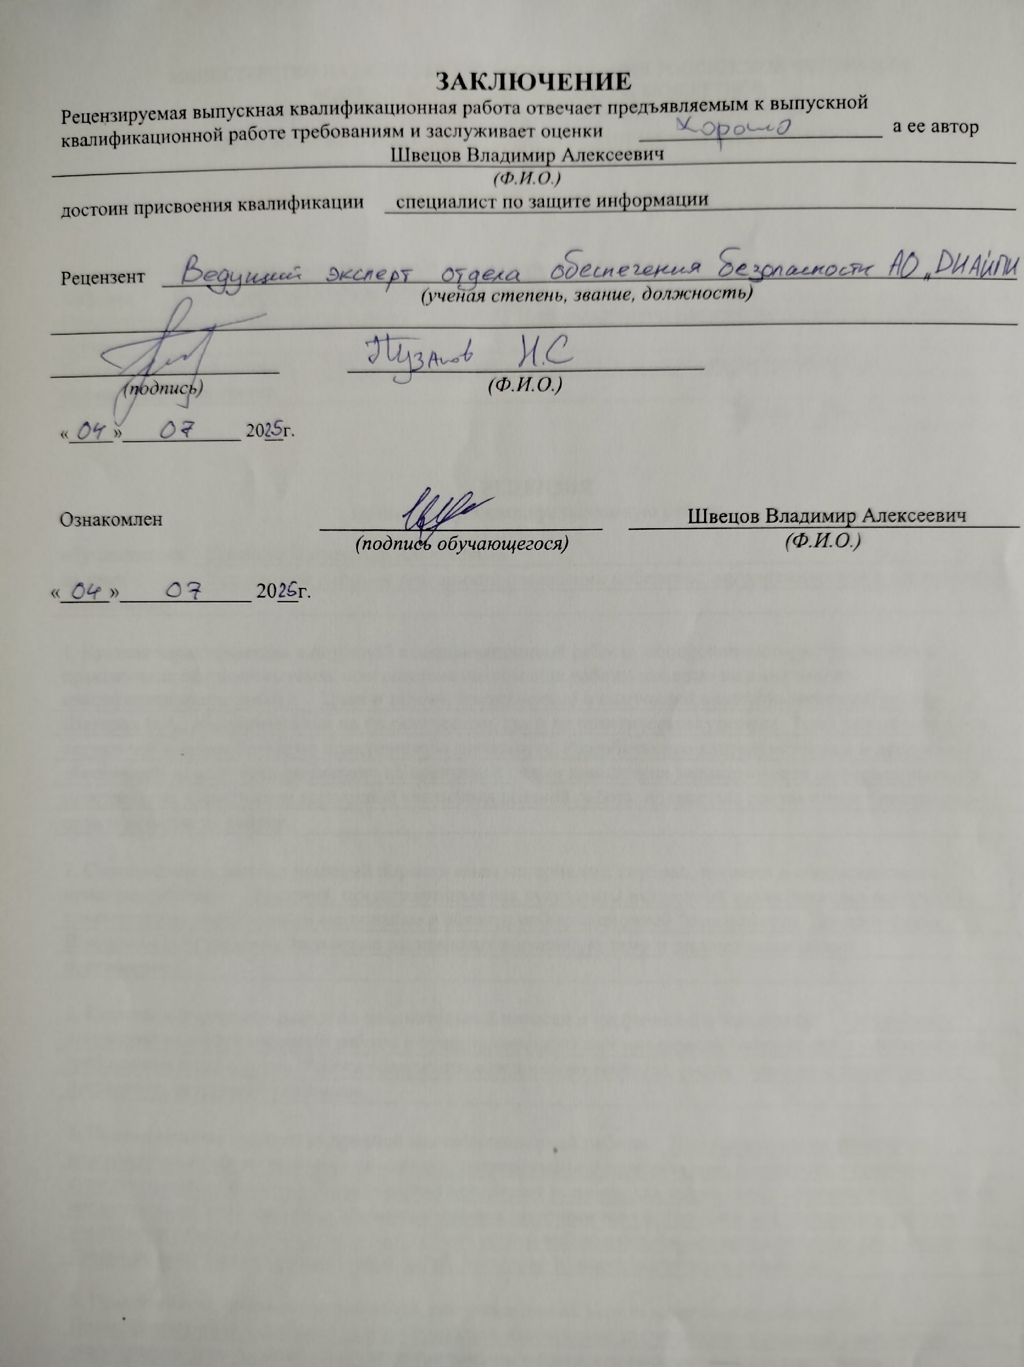
ЗАКЛЮЧЕНИЕ
Рецензируемая выпускная квалификационная работа отвечает предъявляемым к выпускной
квалификационной работе требованиям и заслуживает оценки |  |  | а ее автор
Швецов Владимир Алексеевич
(Ф.И.О.)
достоин присвоения квалификации | специалист по защите информации

Рецензент
 | (ученая степень, звание, должность)
(подпись) |  |  | (Ф.И.О.)
«_____»_____________ 20__г.

Ознакомлен |  |  | Швецов Владимир Алексеевич
(подпись обучающегося) (Ф.И.О.)

«_____»_____________ 20__г.

